**Лабораторна робота № 1** Розробив: Дюжев Марк

## Тема: Підготовка до роботи web-серверу та запуск сценаріїв.

## Мета: Навчитись встановлювати та налаштовувати пакет програм XAMPP, а також перевіряти корректність його роботи.

## Обладнання: Персональний комп'ютер. Пакет програм XAMPP. Текстовий редактор Sublime Text 3 або IDE NetBeans. Web-браузер Chrome, Firefox, Opera.

## Хід роботи:

1. Перейти за адресою <http://127.0.0.1/> або <http://localhost/> та впевнитись, що сторінка вітання XAMPP завантажилась

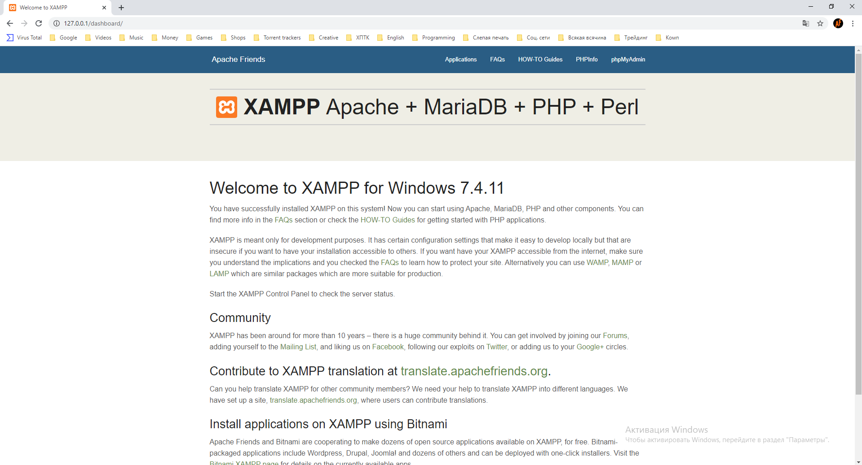

Сторінка вітання XAMPP

1. У файл index.php помістити наступні рядки:

<?php

phpinfo();

?>

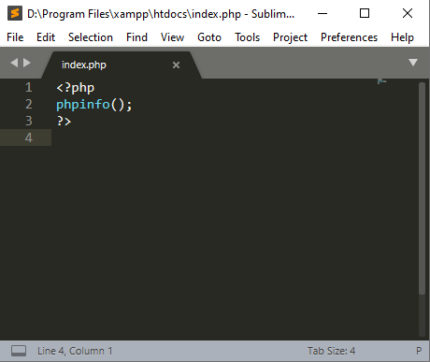

Файл index.php

1. Перейти за адресою <http://127.0.0.1/> або <http://localhost/> та впевнитись, що сторінка інформації про PHP та web-сервер завантажилася корректно

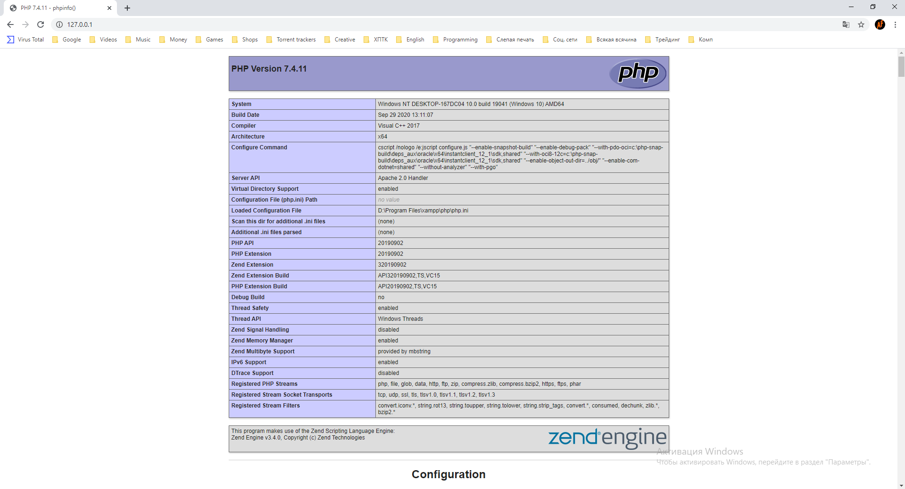

Сторінка інформації про PHP та web-сервер

**Контрольні питання:**

1. Що таке web-сервер?
2. Які програмні продукти подібні до Apache ви знаєте?
3. Для чого необхідно вказувати http:// перед адресою сайту?